罗马鹰旗（EOR）游戏架构说明书

游戏界面概览
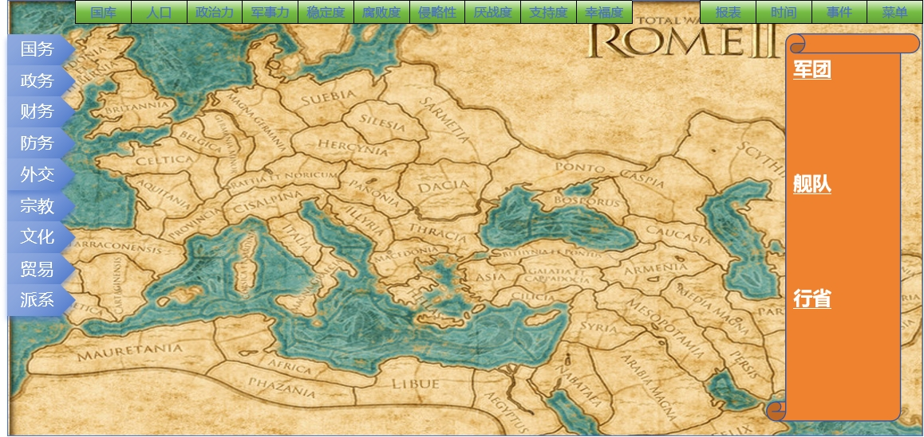

游戏数据说明

国库
国库是每年国家财政收入和支出的余额积累。
主要的来源是税收和赔款。税收机制可以参考财务概览的说明；赔款主要来源于战争获胜后战败国按条约支付；或者由同盟国以贡金的形式换取安全保障；
主要的支出包括军费，福利和基建；军费支出的细节参考防务概览的说明；福利主要用于发放免费食物和举办宗教仪式；基建主要是针对大型道路交通和水利工程；

人口
行政管辖疆域内的人口按阶层分为贵族，骑士，平民；这些都是公民；除此之外，还有无“公民权”的自由民和奴隶；公民需要承担兵役，有投票权，免除税赋；自由民需要承担税赋；奴隶不缴税，但是奴隶交易会提供税赋；

政治力
执政官的影响力通过其内阁（执政联盟）来产生；对执政官忠诚的官员可以提升执政团队的政治力来推行自己的政治议程：官员任免，法律提案，外交条约，军事动员，都会消耗政治力，缺乏政治力的政府将寸步难行。
越高阶的政府官员，忠诚度越高，提供的政治力越高。因此让内阁终于执政官，是提高政治影响力的重要手段。
忠诚度是衡量官员对执政官的支持度的指标，通过任命官职或提供竞选赞助，都可以提高政治人物的忠诚度。贿赂也可以提高忠诚度，但是也会增加政治人物的腐败度。

军事力
反映国家尚武的军事传统。军队越多，训练越频繁，越多的赢得对外战争，军力越强。军事力可以提高军队的士气和训练水平，还可以提高将领的军事才能。强大的军力，可以威慑周边国家，增加谈判的筹码，不战而屈人之兵。军事力还可以帮助军队迅速从周边对手吸收新的战术和装备，加强从战争中学习战争的能力。

稳定度
影响国家稳定度的因素主要是财政危机，粮食危机，政治危机和战争：
- 如果国库入不敷出，就会导致财政危机，会影响军队士气和基建进度；
- 如果粮食供给突然减少，会导致大规模饥荒；粮食供给盈余会促进人口增长；粮食属于战略资源，参看贸易。
- 如果内部派系和阶级矛盾激化，就会导致政治危机，参考政务概览。
- 如果发生战争，战败或久拖不决都会导致稳定度下降；但是战争胜利可以恢复稳定度；

稳定度的影响：
- 稳定度越高，对民众的幸福度和元老院的支持度有增益；反之亦成立；
- 国家稳定度是行省稳定度的加权总和，每个行省也有稳定度；
- 稳定度下降到某个阈值会触发动乱；动乱的行省将丧失税收，中断贸易，人口减少；动乱必须通过镇压来解决；

腐败度
腐败是罗马共和国-帝国时期的常态；腐败由若干因素引起，首先社会制度的演变，其次是行省总督的人品，最后是国家财政的盈余；
国家的法律制度会调控社会财富的分配，贫富分化是滋生腐败的温床，贫富差异越大，腐败度越高；
政治人物的品格影响其施政的腐败度：为选举而陷入债务陷阱的贵族和平民更可能走上贪腐的道路；骑士阶级天然的具备利益最大化的诉求，包税商人和基建公司是腐败的主要途径；
当国家财政陷入危机，各级官员和行省总督必须自掏腰包来支付管理成本，这是他们横征暴敛的最好借口；

腐败会影响民众的幸福度，并且导致税收减少，陷入恶性循环；

支持度
罗马元老院由贵族，骑士和平民三大派系组成；每个派系都有自己的利益诉求，执政官必须赢得50%以上的元老的支持，才能推行自己的政令，例如总督任免，法律表决，宣战议和等；
执政官可以通过如下手段提高元老院的支持度：
- 官职的私相授受；支持某个重要家族的新人进入政坛或推荐前执政官担任富饶的行省总督来换取这个家族的支持度；
- 法律提案议程：执政官拥有决定进入表决程序的法律的权力，因此可以通过议程设定里获得相应派系的支持度；
- 赞助大型庆典：执政官通过举办大型庆典可以获得平民派的支持度；

支持度低于50%时，执政官如果强行推动自己的议程，将产生暴政度（100% -支持度）。暴政度越高，执政官的政治力和内阁忠诚度都会下降。

幸福度
幸福度是衡量罗马境内人民的整体满意度的指标。和元老院的支持度对执政的直接影响不同，幸福度是影响国家社会运行的基础指标。除了前面的稳定度会影响幸福度外，执政官/总督的政策也会影响平民的幸福度，例如举办大型庆典和宗教活动，增加免费食物，兴修水利工程，增加贸易多样性。
提高幸福度会增加税收的基数，执政官的支持度和军队的士气；反之亦然；

侵略性
频繁的发动侵略战争扩张领土会导致外交困难。侵略性就是一个对外交谈判成功率的惩罚，意味着周边国家会保持警惕性而拒绝达成协议。宣战理由师出有名可以降低侵略性，侵略性也会随着时间慢慢减少。侵略性太高，会促使周边的邻国结盟抵抗，也会成为其他大国对你发动战争的理由。

厌战度
侵略战争还会导致内部民意的反对。虽然战斗胜利可以抵消一部分民众的厌战度，但是久拖不决的战争仍会导致厌战度升高。厌战度会对元老院的支持度和民众的幸福感造成惩罚，因此见好就收的达成停战协议，采用蚕食鲸吞的策略好过灭国大战。

游戏菜单说明

国务概览
这个界面提供如下3个功能：

国家政治制度和意识形态

查看国家行政简报

查看行省总督报告

政务概览
这个界面提供如下信息：

元老院派系分布

官员竞选与任免

部落大会议程

库里亚大会议程

百人团大会议程

议案表决与颁布

财务概览

国库收入来源

包税

贸易

贡金

国家财政支出

军费
- 公民兵
  - 义务兵
  - 常备军
- 雇佣军

福利
- 竞技比赛
- 免费食物
- 宗教庆典

基建
- 罗马大道
- 水利工程

防务概览

征召罗马军团

任命军团将领

招募雇佣军

征召同盟军

外交

宣战

议和

缔约
- 领土变更
- 战争赔款
- 贸易许可
- 同盟条约

干涉
- 政治暗杀
- 政权更迭
- 政治贿赂

贸易

贸易关系

战略资源

粮食贸易

奢侈品贸易

宗教

祭司选举

宗教仪式

宗教庆典

文化

罗马同化
（罗马竞技场-罗马浴场-神庙广场）

罗马民权
  - 贵族
- 优先权
  - 骑士
- 经商权
  - 公民权
- 参军权
  - 自由民
- 通婚权
- 免刑权
- 合同权
- 继承权

派系

政治人物

派系领袖

家族领袖

游戏数据说明

